**Manual de usuario Acceptation Soft**

**Daniel Antonio Yepes Ahumedo – Ricardo José Díaz Herrera**

Se realizó el software Acceptation Soft el cual se encuentra desarrollado en los lenguajes PHP, JAVASCRIPT y CSS, utilizando los frameworks de bootstrap.

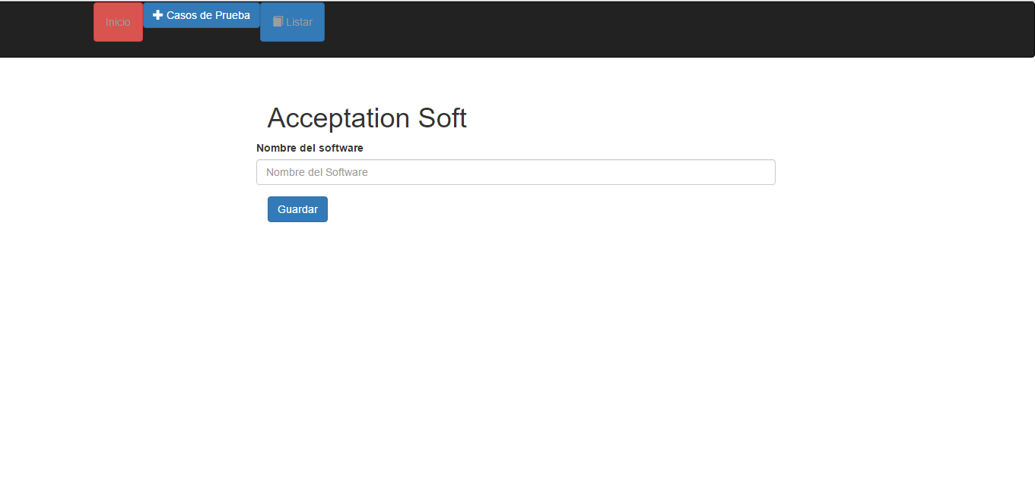

Pantalla principal del software, encontramos un formulario en donde agregamos el nombre de un software.

En las opciones que poseemos tenemos la opción de caso de prueba, aquí agregamos los casos de prueba que pertenecen a un software específico, el cual se despliega en una ventana tipo modal.

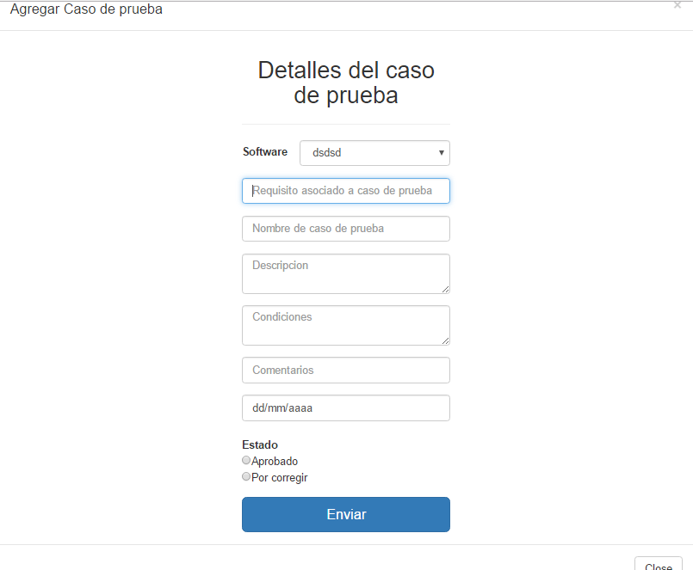

En la ventana listar encontramos una lista desplegable la cual nos permite una consulta por cada software agregado, esta puede generar varios resultados

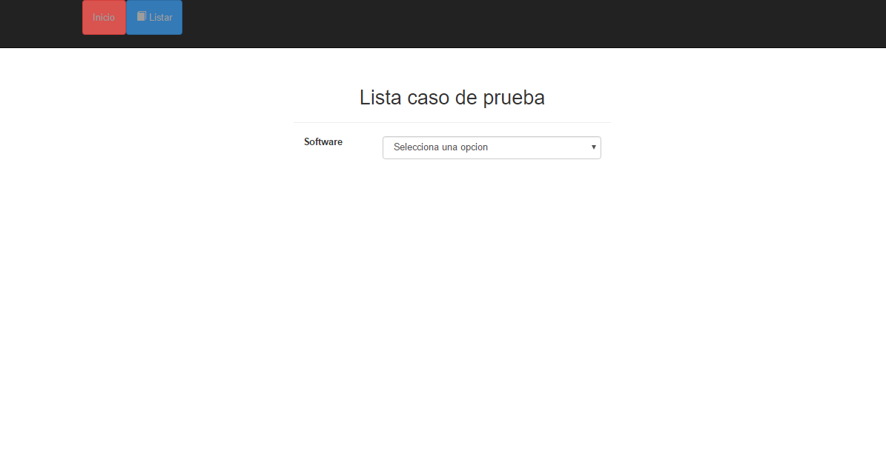

Primer resultado cuando el software consultado aún no posee casos de prueba asociados a el mismo.

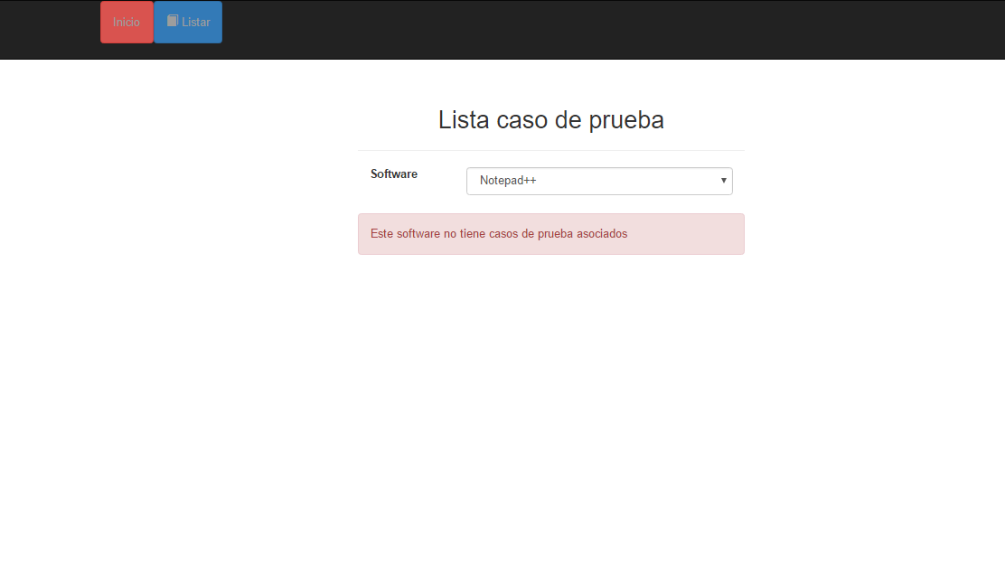

Segundo resultado cuando los casos de prueba se encuentran en revisión

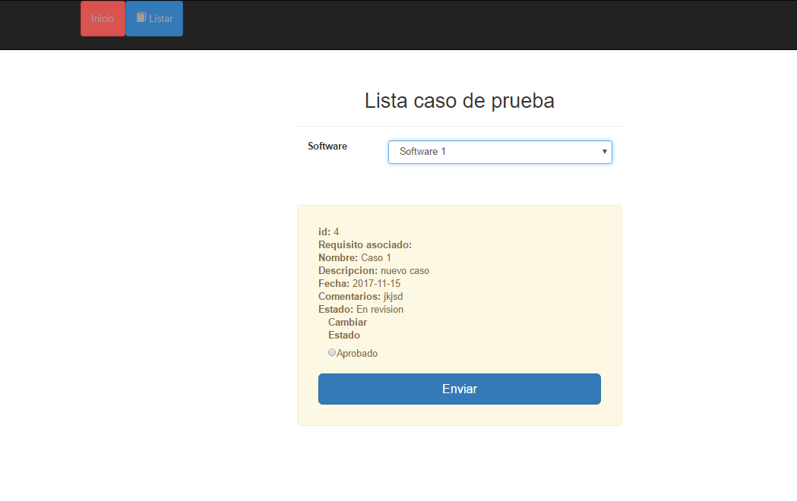

En esta pantalla encontramos la posibilidad de realizar la aprobación del caso de prueba y cambiarle el estado en que se encontraba.

Tercer resultado este se genera cuando del segundo resultado se cambia el estado a aprobado o cuando se genera el caso de prueba se coloca como aprobado.

